 | 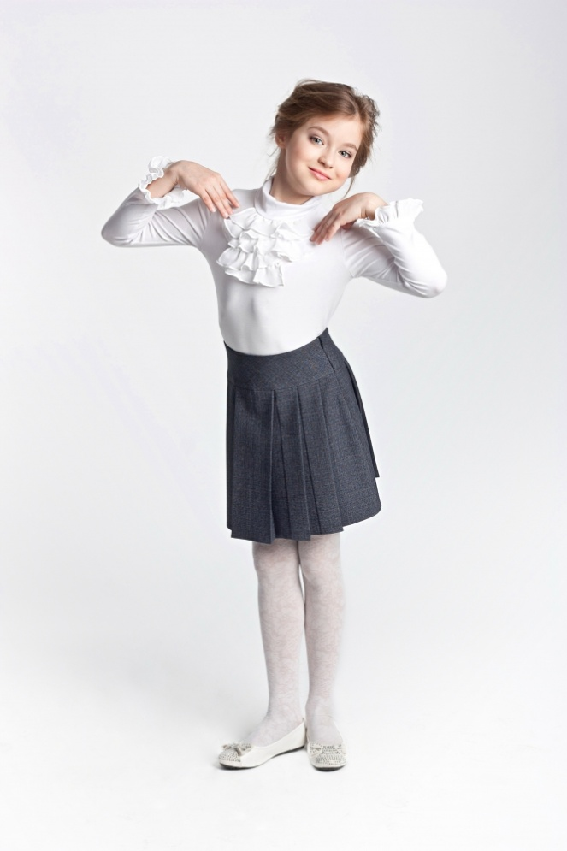  Д 090 – 485,00 руб.  Вискоза | 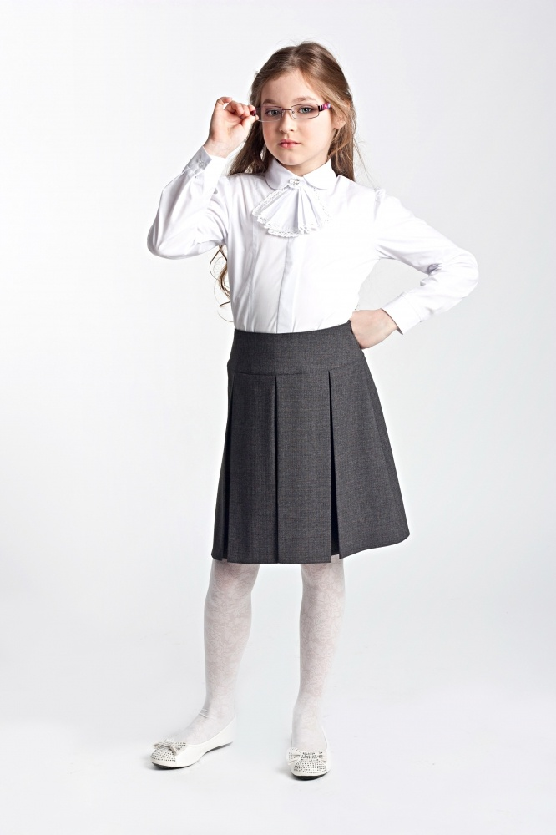  Д 4020 – 580,00 руб.  Хлопок 35%, п/э 65%  (р-ры 28-42)
 | 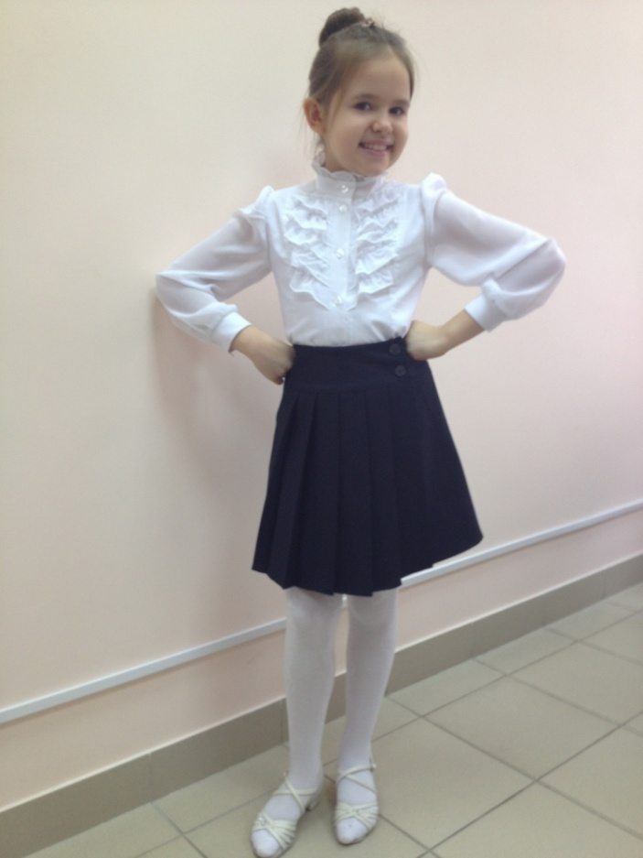  Д 4025 – 640,00 руб.  Хлопок 35%, п/э 65%  (р-ры 28-42) | Д 4026 – 520,00 руб.  Вискоза  (р-ры 28-42)
Д 072 – 615,00 р.  Хлопок 35%, п/э 65% (р-ры 28-42) |  | 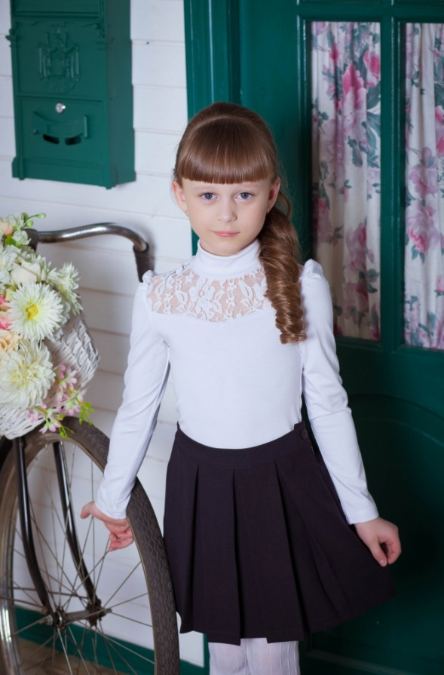  Д 3511 – 510,00 р.  Вискоза (р-ры 28-42)
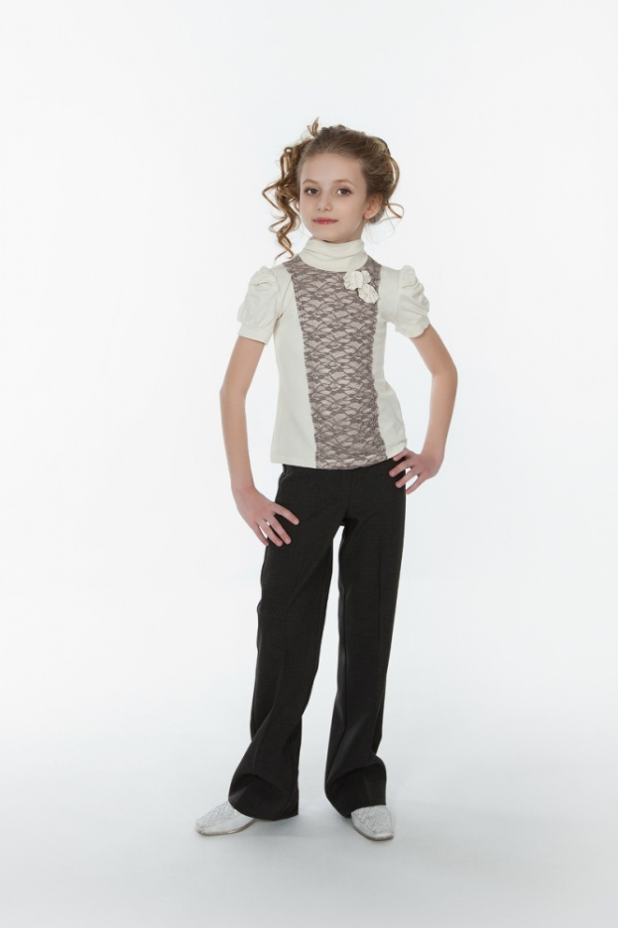  Д 2507 – 475,00 р.  Вискоза (р-ры 30-38) |  | 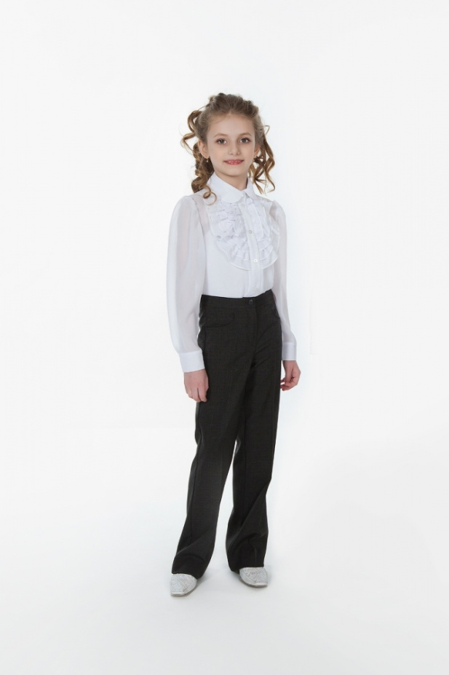  Д 3012 – 700,00 р.  Шифон (р-ры 30-42)

 | 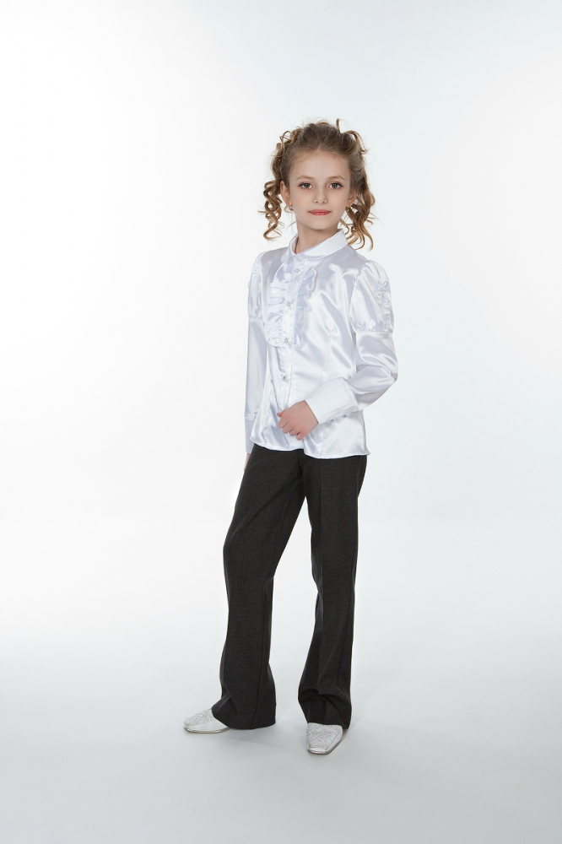  Д 3013 – 650,00 р.  Атлас (р-ры |  | 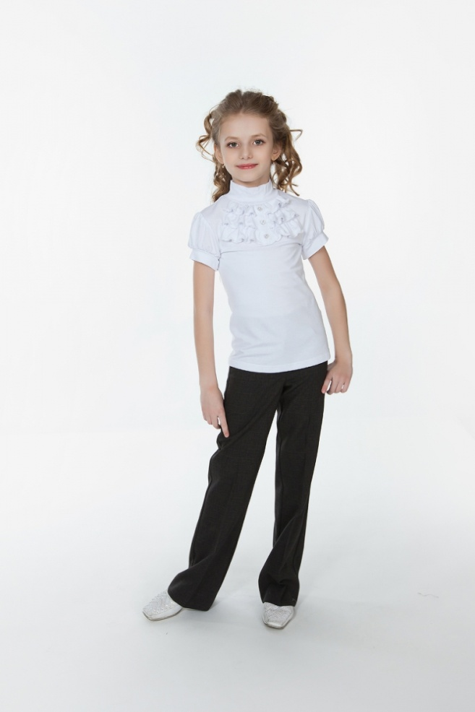  Д 3508 – 420,00 р.  Вискоза (р-ры 28-42)
 | 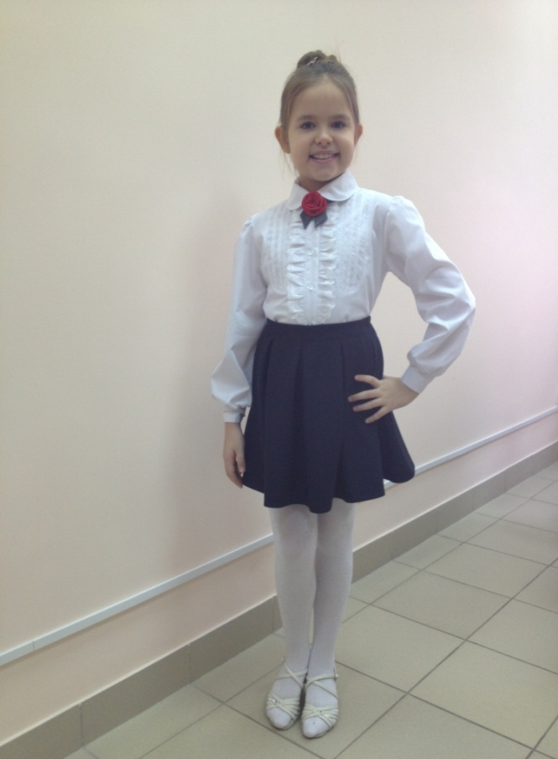  Д 9064 – 655,00 р.  хлопок 35%, п/э 65% (р-ры 28-42) |  | 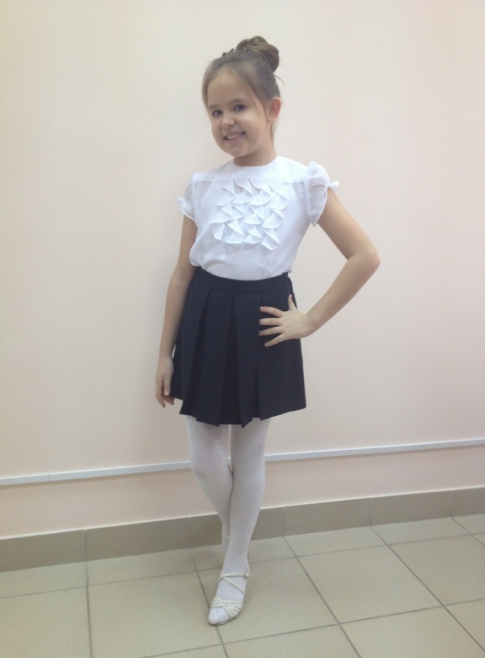  Д 9058 – 440,00 р.  Шифон (р-ры 28-42)
Д 4031 – 425,00 р.  Вискоза  (р-ры 28-42) |  |  | 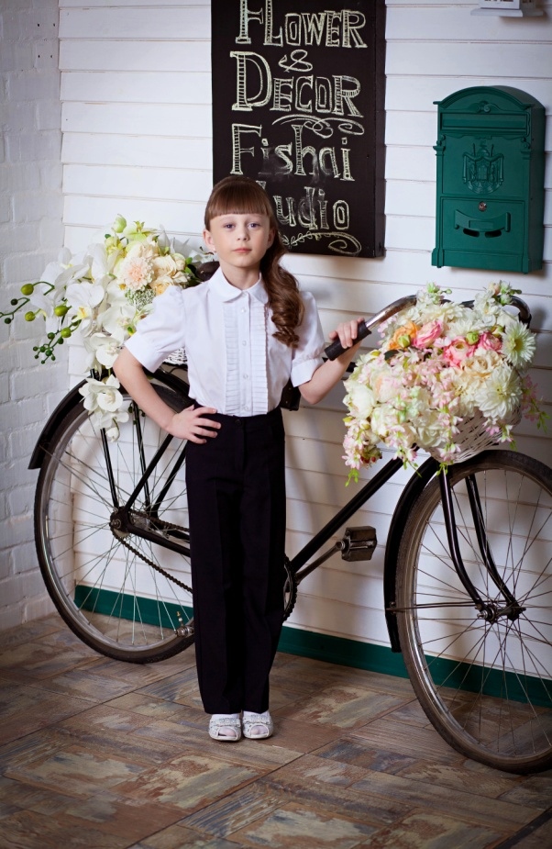  Д 4030 – 595,00 р.  Хлопок 35%, вискоза 65%  (р-ры 28-42)
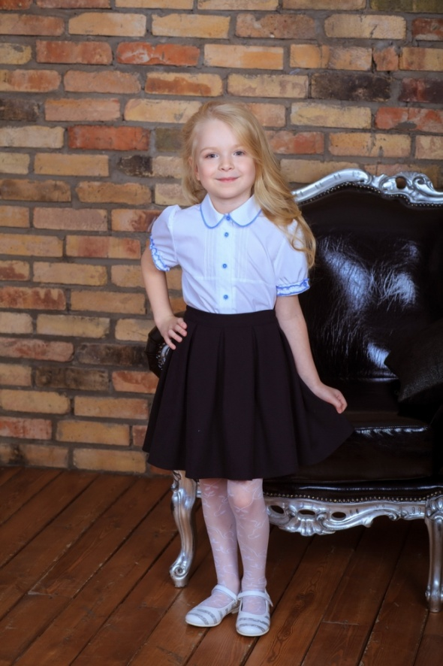  Д 5036 – 530,00 р.  Хлопок 35%, п/э 65% (р-ры 30-38) |  |  | 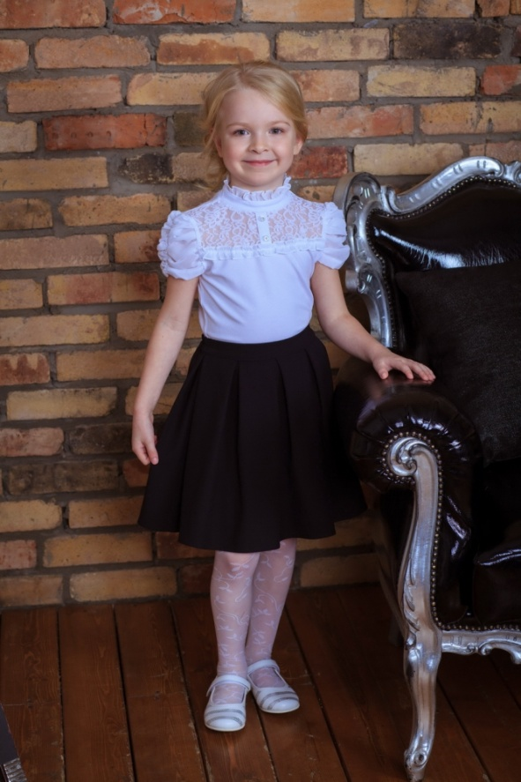  Д 5033 – 465,00 р.  Вискоза ( р-ры 28-42)
Д 5032 – 560,00 р.  Хлопок 35%, п/э 65% (р-ры 28-42) |  | 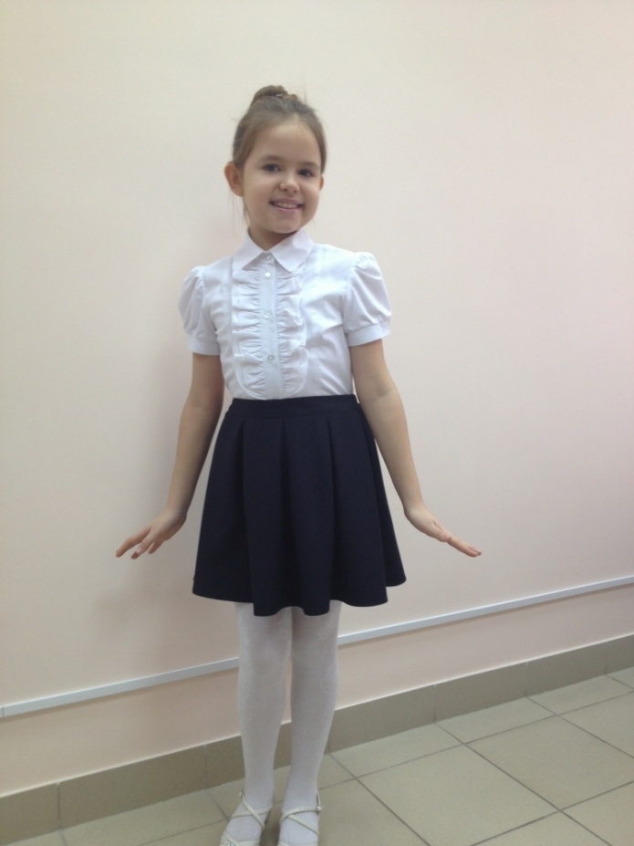  Д 4029 – 515,00 р.  Хлопок 35%, п/э 65% (р-ры 28-42)
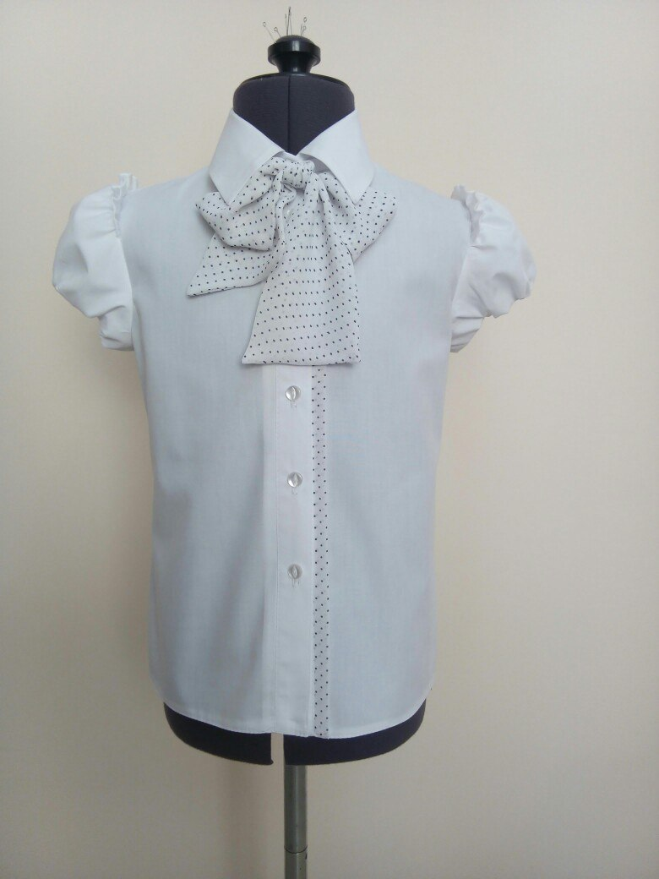  Д 5011 – 560,00 р.  Хлопок 35%, п/э 65% (р-ры 28-42) |  | 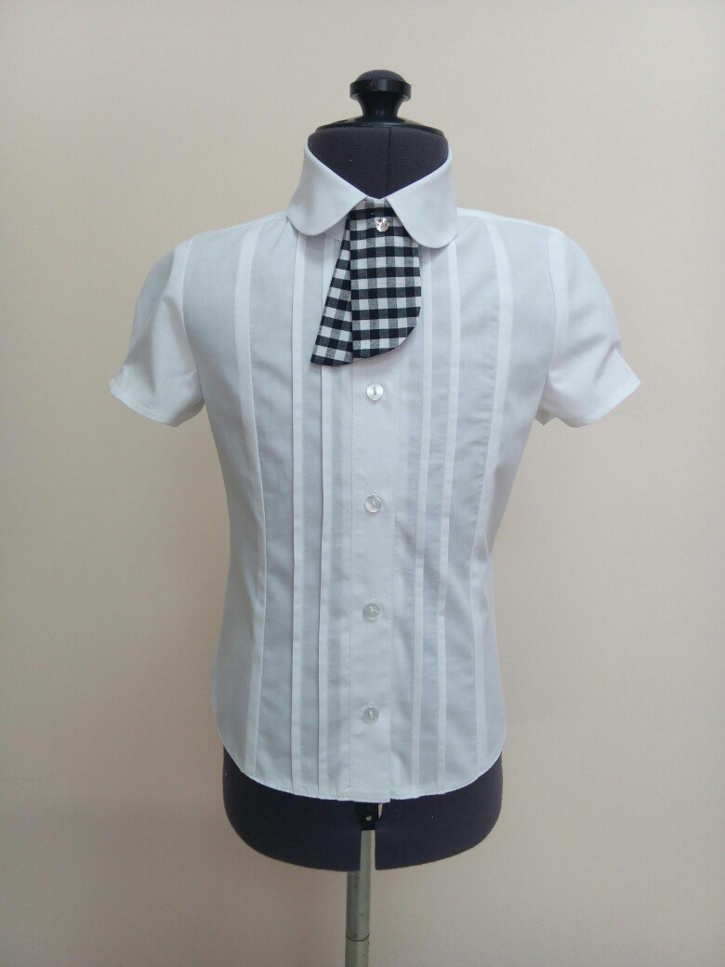  Д 5016 – 540,00 р.  Хлопок 35%, п/э 65% (р-ры 28-38)

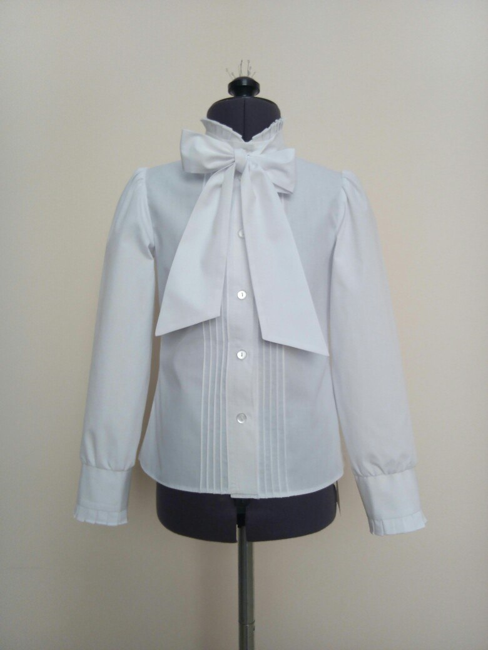  Д 5013 – 630,00 р.  Хлопок 35%, п/э 65%  (р-ры 30-38) | 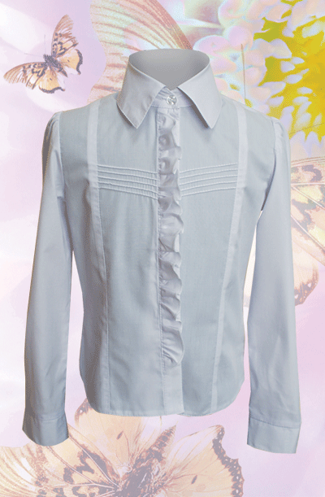  Д 7004 – 560,00 р.  Хлопок 35%, п/э 65%  (р-ры 30-38)
Д 5013 – 870,00 р.  Выполнена из шифона  р-ры 40-48 | 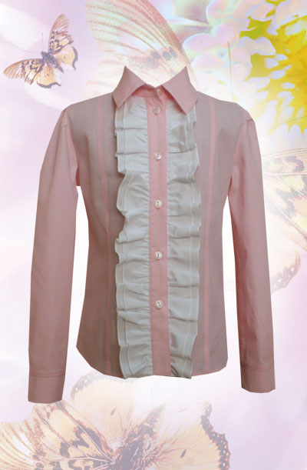  Д 3014 – 630,00 р.  Хлопок 35%, п/э 65%  (р-ры 28-38)
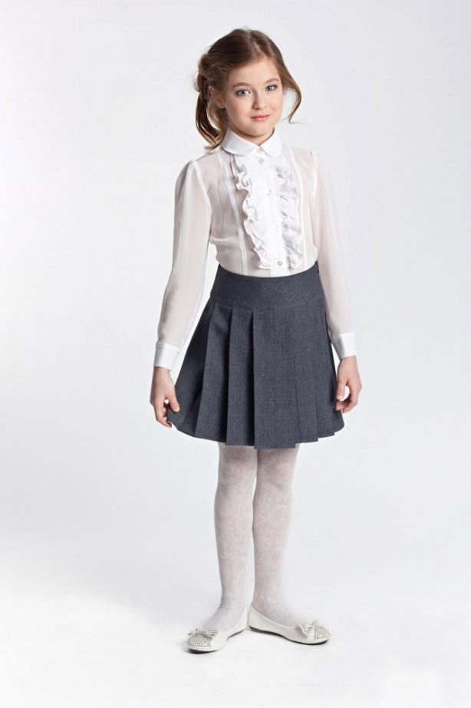  Д 1088 – 580,00 р.  Шифон  (р-ры 30-42) | Д1085 – 630,00 р.  Хлопок 35%, п/э 65%  (р-ры 28-38)

